**Instruction manual**

**哈尔滨工业大学**

**安全准入考试操作手册**

技术支持：孔令斌 17645092168

张义峰 13351400180

目录

一、 登录 3

二、 在线学习 4

三、 在线练习 4

四、 在线考试 5

五、 成绩及证书查询 5

5.1成绩查询 5

5.2证书查询 6

六、 修改密码 6

# 登录

用户通过地址（http://labsafe.hit.edu.cn/），输入账号、密码、验证码进入到系统前台，如下图所示：



教师登陆成功后，系统将会进入到系统中，点击进入前台个人中心，如下图所示：

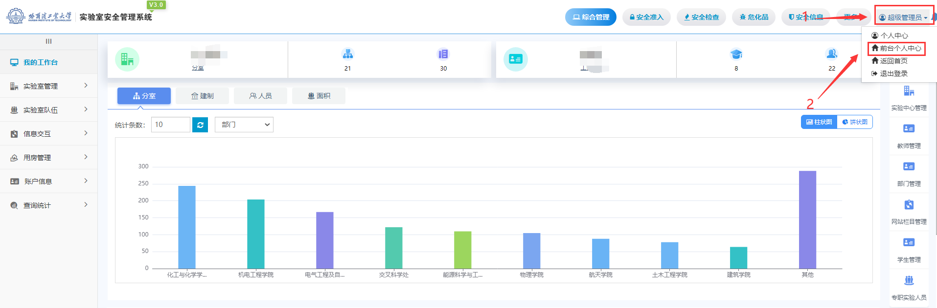

学生登录成功后，系统将会进入到系统中，如下图所示：

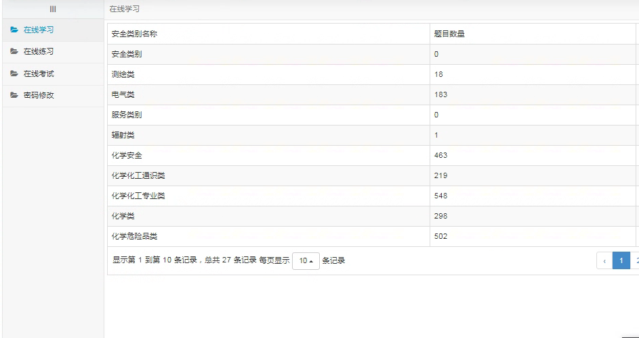

# 在线学习

选择需要学习的安全类别，右侧【操作】栏中的开始学习，如下图所示：

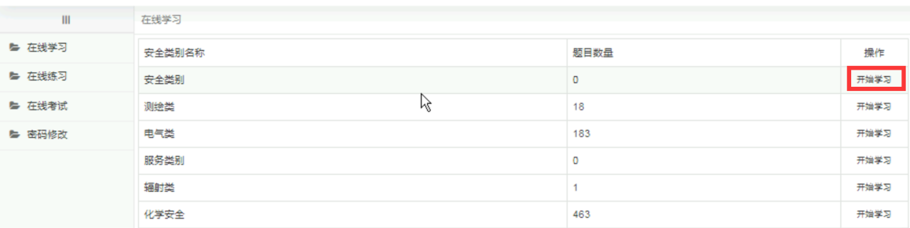

点击开始学习后，系统将会打开当前类别的所有题目，如下图所示：

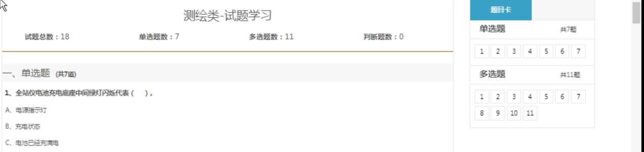

# 在线练习

选择需要练习的安全类别，点击【操作】栏中的“开始练习”，如下图所示：

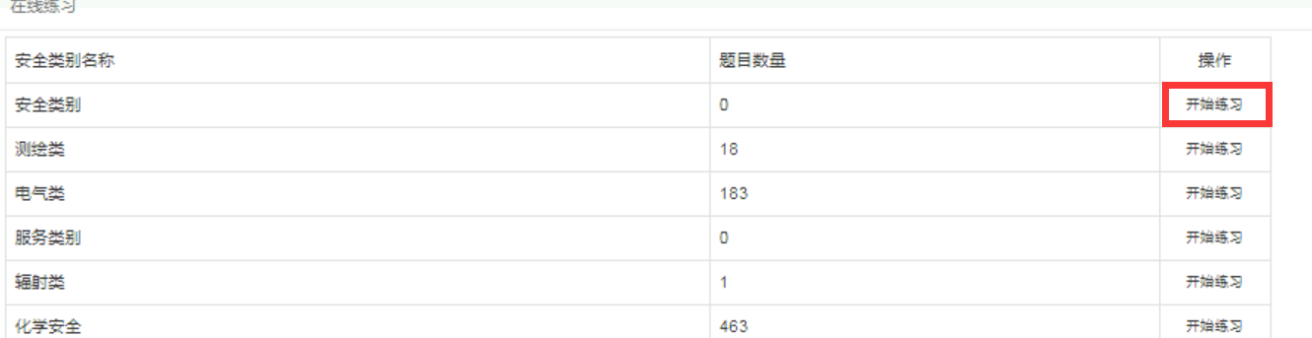

点击开始练习后，系统将会打开当前类别的的题目，如下图所示：

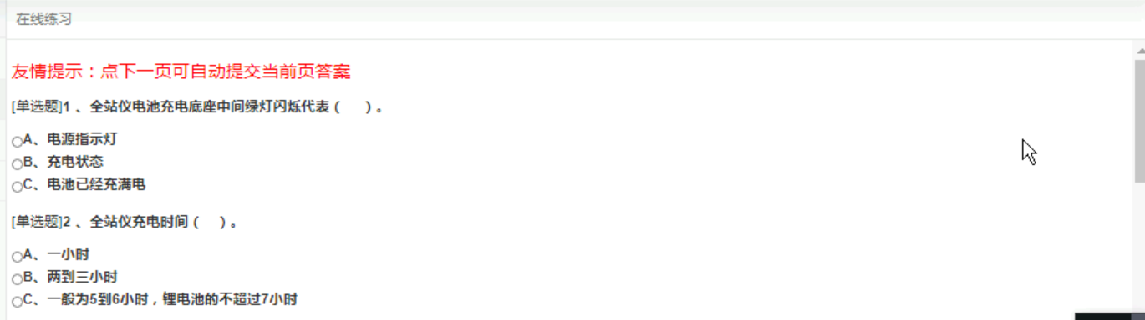

# 在线考试

选择需要开始的试卷名称，点击【操作】栏中的“考试”按钮，如下图所示：

注：若试卷在开考之前必须要学习资料的话，需要先下载资料学习后，才能点击考试按钮，在点击考试之前系统会有对应的提示。

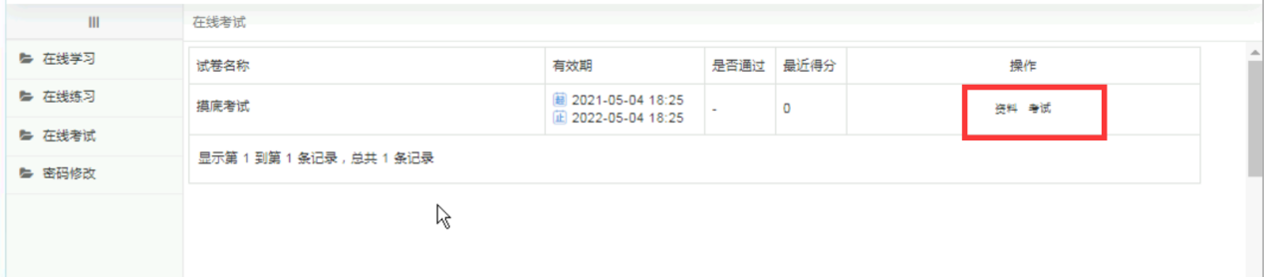点击考试后，系统会提示，如下图所示：

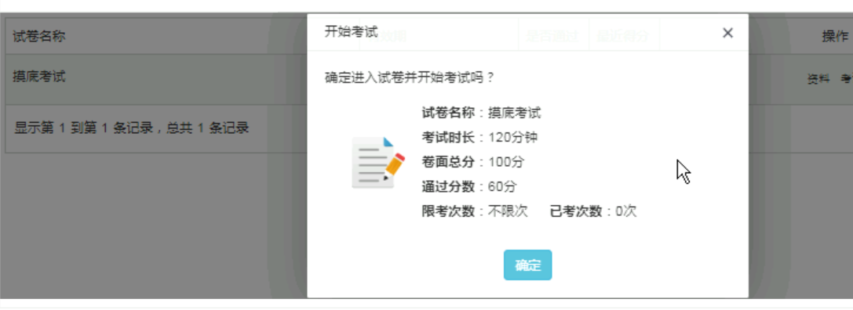

点击确定，系统将会打开一个新的界面，可根据实际情况答题，在答题结束后，点击右上角的保存，系统将会记录当前记录，如下图所示：

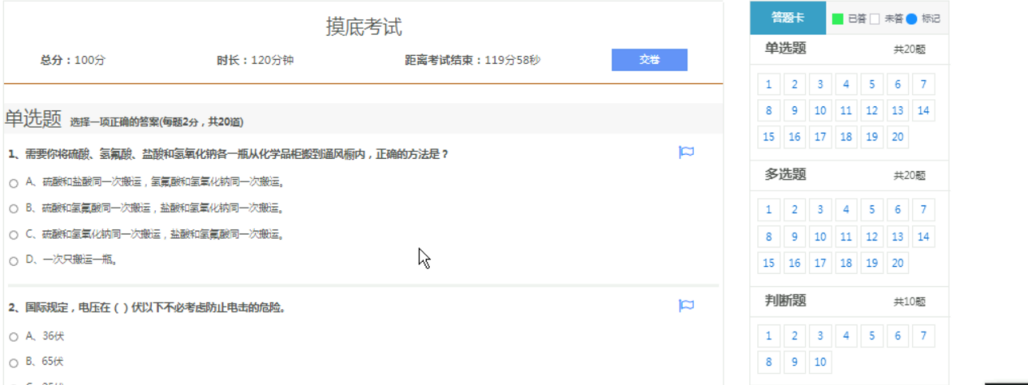

# 成绩及证书查询

## 5.1成绩查询

点击成绩查询功能，系统会展示出当前帐号所参与的考试，当前得分，考试时间及用时等信息

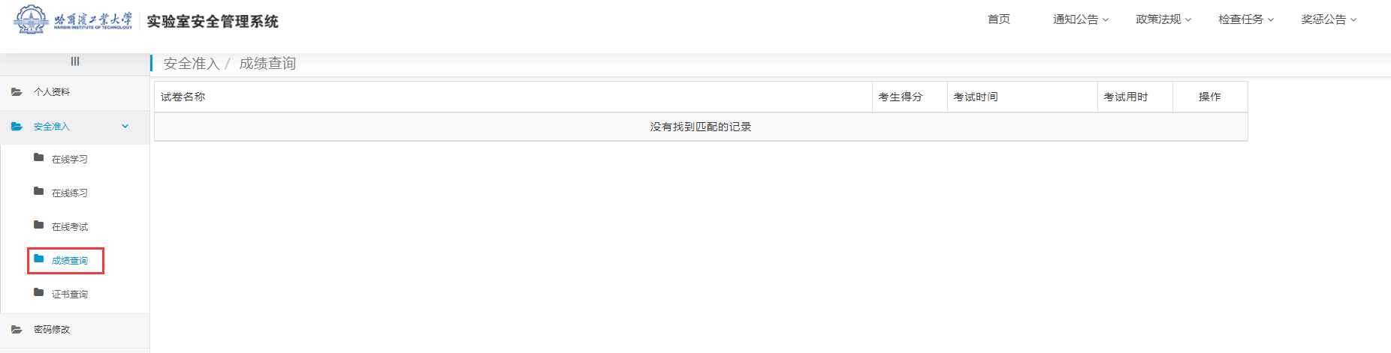

## 5.2证书查询

点击证书查询功能，系统会展示出当前帐号通过考试所获取到的证书名称、获取时间、有效期、证书类别等相关信息

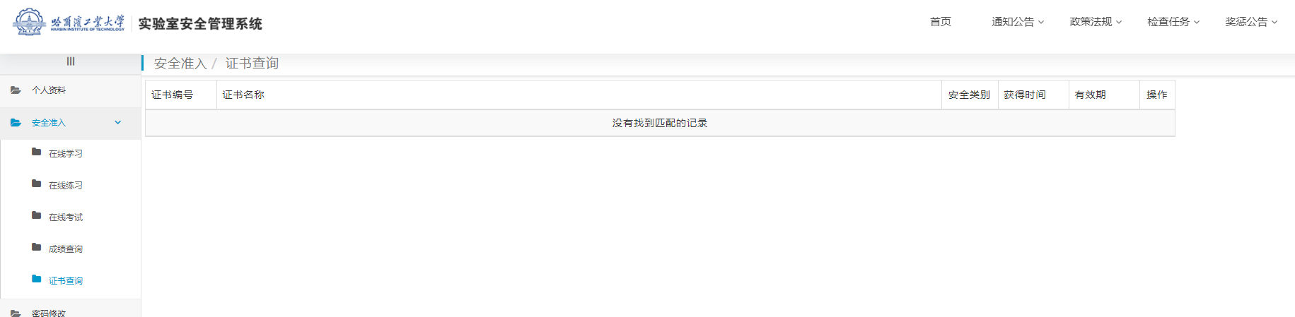

# 修改密码

点击修改密码，系统将会打开修改密码窗口，输入当前密码、新密码、密码确认、验证码，点击【立即提交】，系统将会保存当前所修改的密码，若点击【重置】，则当前页面所填写的信息将会清空，如下图所示：

注：若密码忘记则可联系院系管理员，可在后台修改。

